ANALISIS TAHAP KESEDARAN PENJAGAAN ALAM SEKITAR DALAM KALANGAN PENDUDUK BANDAR DAN LUAR BANDAR DI TERENGGANU

SYAZNI JUSOH

Tesis yang dikemukakan bagi memenuhi syarat untuk memperoleh
Ijazah Sarjana Muda Kerja Sosial di
Fakulti Sains Sosial Gunaan
Universiti Sultan Zainal Abidin

2018

ANALISIS TAHAP KESEDARAN PENJAGAAN ALAM SEKITAR DALAM KALANGAN PENDUDUK BANDAR DAN LUAR BANDAR TERENGGANU

ABSTRAK
Alam sekitar merupakan antara elemen utama dalam mengekalkan kesejahteraan kualiti hidup masyarakat. Peningkatan pembangunan fikizal dalam pelbagai sektor seperti sektor perindustrian, pertanian, pelancongan dan pembinaan di Malaysia telah memberi perubahan yang negatif terhadap alam sekitar. Hal ini telah membawa kepada masyarakat yang tidak bertanggungjawab terhadap alam sekitar yang menjejaskan kehidupan masyarakat. Tahap kesedaran dalam kalangan masyarakat Malaysia masih berada pada tahap yang rendah berbanding dengan Negara yang membangun seperti Denmark, Jepun, dan Jerman. Kajian ini merupakan satu penyelidikan yang dijalankan terhadap penduduk bandar dan luar bandar Terengganu. Tujuan utama kajian ini dilakukan adalah untuk mengenalpasti tahap sikap, amalan dan pengetahuan penduduk bandar dan luar bandar terhadap penjagaan alam sekitar di Terengganu. Selain itu, kajian ini juga adalah untuk menganalisis tahap kesedaran penjagaan alam sekitar penduduk serta untuk mencadangkan langkah bagi meningkatkan kesedaran penjagaan alam sekitar dalam kalangan penduduk bandar dan luar bandar di Terengganu. Lokasi kajian yang dipilih di kawasan bandar adalah di daerah Kuala Terengganu dan di kawasan luar bandar adalah di daerah Hulu Terengganu. Jumlah kampung kedua-dua daerah tersebut adalah sebanyak 72 buah kampung. Data kajian telah diperolehi secara kuantitatif melalui kaedah soal selidik. Borang soal selidik telah diedarkan kepada 402 orang responden yang terdiri daripada 161 penduduk bandar dan 241 penduduk luar bandar. Pemilihan sampel ini adalah secara rawak. Borang soal selidik telah dibahagikan kepada beberapa bahagian seperti amalan, sikap dan pengetahuan terhadap alam isu alam sekitar. Data mentah yang diperolehi telah dianalisis dengan menggunakan perisian XLStat 2014. Analisis statistik yang digunakan dalam kajian ini adalah discriminant analysis, statistik deskriptif dan ujian hipotesis (t-test). Hasil kajian mendapati terdapat perbezaan tahap kesedaran alam sekitar antara bandar dan luar bandar. Penduduk bandar dan luar bandar dilihat mempunyai tahap pengetahuan yang tinggi terhadap isu alam sekitar. Manakala tahap kesedaran berkenaan sikap dan amalan menunjukkan berada pada tahap yang rendah. Menerusi hasil kajian ini, beberapa cadangan oleh pengkaji dan responden telah dikemukakan untuk penambahbaikan bagi meningkatkan kesedaran alam sekitar dalam kalangan penduduk bandar dan luar bandar Terengganu.

ANALYSIS LEVEL of ENVIRONMENTAL AWARENESS among URBAN AND rural RESIDENTS IN TERENGGANU

ABSTRACT
The environment is one of the key elements in sustaining the well-being of the community. Increased physical development in various sectors such as the industrial, agricultural, tourism and construction sectors in Malaysia has given a negative impact on the environment. This has led to an irresponsible society of the environment that affects the lives of the people. The level of awareness among Malaysians is still low compared to developing countries such as Denmark, Japan, and Germany. This study is a research carried out on urban and rural Terengganu residents. The main purpose of this study was to identify the level of attitude, practice and knowledge of urban and rural residents on environmental protection in Terengganu. In addition, this study is also to analyze the level of environmental awareness of residents and to propose measures to raise awareness of environmental care among urban and rural residents in Terengganu. The location of the study chosen in urban areas is in the district of Kuala Terengganu and in the rural areas are in the district of Hulu Terengganu. The number of villages in the two districts is 72 villages. The research data were quantitatively obtained through the questionnaire. Questionnaire was distributed to 402 respondents consisting of 161 urban residents and 241 rural residents. The sample selection is random. Questionnaire forms have been divided into sections such as practices, attitudes and knowledge of environmental issues. The raw data obtained was analyzed using the XLStat 2014 software. Statistical analysis used in this study was discriminant analysis, descriptive statistics and hypothesis testing (t-test). The findings show that there is a difference in the level of environmental awareness between urban and rural areas. Urban and rural residents are seen to have high levels of knowledge on environmental issues. While the level of awareness of attitudes and practice shows to a low level. Through the findings of the study, several suggestions by researchers and respondents have been proposed for improvement to raise environmental awareness among the urban and rural Terengganu residents.

PENGHARGAAN
Pertama sekali, syukur ke hadrat Allah, Tuhan sekalian alam yang memberi rahmat dan inayahNya untuk saya menyiapkan tesis ini. Tesis ini turut terhasil dengan tunjuk ajar dan bantuan oleh ramai pihak. Justeru itu, saya ingin mengucapkan terima kasih kepada mereka.

Pertamanya, saya ingin mendedikasikan penghargaan ini kepada penyelia utama saya, Dr Mohamad Khairul Amri Bin Kamrudin yang sudi menyelia pengajian saya dan memberi bantuan berterusan sepanjang pengajian saya. Ribuan terima kasih juga kepada mentor saya, Cik Noorjima binti Abd Wahab dan Encik Muhammad Hafiz Bin Md Saad di atas sokongan, kritikan, cadangan berkaitan kajian saya, terutamanya dalam menganalisis soalan kaji selidik menggunakan perisian XLStat.

Seterusnya, setinggi-tinggi penghargaan turut diajukan kepada pihak yang terlibat secara langsungmahupun tidak langsung dalam usaha menghasilkan tesis ini. Antaranya pihak Kementerian Pengajian Tinggi (KPT), pihak Fakulti Sains Sosial Gunaan, Pusat Pengajian Siswazah UniSZA, para pensyarah, dan rakan-rakan seperjuangan.

Akhir kalam, semoga usaha kita sama-sama mendapat keberkatan dan dirahmati Allah.

PENGAKUAN CALON
Saya dengan ini mengaku bahawa tesis ini adalah hasil kerja saya sendiri kecuali nukilan dan ringkasan yang setiap satunya telah saya jelaskan sumbernya. Saya juga mengaku bahawa tesis ini tidak pernah dikemukakan sebelum ini atau serentak untuk ijazah lain di Universiti Sultan Zainal Abidin atau institusi lain.

__________________________
Syazni Jusoh

Tarikh:

PENGAKUAN PENYELIA
Adalah disahkan bahawa:
Kajian yang dijalankan dan penulisan tesis ini adalah bawah penyeliaan saya/kami.

Tandatangan:____________________
Nama Penyelia Utama: Dr. Mohd Khairul Amri Bin Kamarudin
Fakulti: Fakulti Sains Sosial Gunaan

isi KANDUNGAn
Halaman

ABSTRAK ii
ABSTRACT ii
PENGHARGAAN ii
PERAKUAN ii
PENGAKUAN CALON ii
PENGAKUAN PENYELIA ii
KANDUNGAN ii
SENARAI JADUAL ii
SENARAI RAJAH ii
SENARAI SINGKATAN ii
SENARAI KES ii
SENARAI STATUT ii

BAB 1 PENGENALAN (PENOMBORAN TAHAP SATU) 2
1.1 Penomboran Tahap Kedua 2
1.1.1 Penomboran Tahap Ketiga 2
1.1.1.1 Penomboran Tahap Keempat 2
1.1.1.2 Penomboran Tahap Empat - Jadual 2
1.1.1.3 Penomboran Tahap Keempat – Rajah 2
1.1.1.4 Penomboran Tahap Keempat – Bullet 2
REFERENCES 2
LAMPIRAN A: SOAL SELIDIK 2
LAMPIRAN B: GAMBAR-GAMBAR 2
LAMPIRAN C : MASALAH ALAM SEKITAR 2
BIODATA CALON 2

SENARAI JADUAL
No. Jadual | Tajuk | Halaman
Jadual 1.1: Destinasi Pelancongan Utama Dunia: Kedatangan Pelancong Antarabangsa 2014-2015
Jadual 1.2: Ketibaan Pelawat Antarabangsa ASEAN 2011-2015

SENARAI RAJAH
No. Rajah | Tajuk | Halaman
Rajah 1.1: Ketibaan Pelawat Intra and Ekstra-ASEAN, 2004 – 2014 2
Rajah 1.2: Green Hotels di Malaysia sehingga November 2014 2

SENARAI SINGKATAN
ABM | Alat Bantu Mengajar
AYSB | Akademi Yakin Sdn. Bhd.
IAIN | Institut Agama Islam Negeri
IPT | Institut Pengajian Tinggi
IFLA | Institute for Language Advancement
JPA | Jabatan Perkhidmatan Awam
KUIS | Kolej Universiti Islam Antarabangsa Selangor
PPTIK | Pusat Pengajian Tinggi Islam Kelantan

BAB 1
PENDAHULUAN (PENOMBORAN TAHAP SATU)
Sedikit pendahuluan mungkin boleh dimuatkan pada permulaan bab. Tujuannya adalah untuk memperkenalkan tema bagi tajuk-tajuk utama. Sekiranya calon memilih untuk memulakan bab dengan pendahuluan, keseluruhan bab dalam tesis perlu dimulakan dengan pendahuluan. Jika calon memilih untuk tidak menggunakan pendahuluan pada setiap bab, bab di dalam tesis tersebut perlu dimulakan dengan penomboran tahap kedua.
1.1 Penomboran Tahap Kedua
Sesebuah bab boleh dibahagikan kepada Tajuk Utama dan Subtajuk. Tajuk Utama (penomboran tahap kedua) dan Subtajuk (penomboran tahap ketiga hingga empat) bab boleh dinomborkan. Tajuk Utama dinomborkan dengan tahap penomboran kedua (cth. 1.1, 1.2, 1.3, 2.1, 2.2), manakala Subtajuk dinomborkan dengan tahap seterusnya (cth. 1.1.1, 1.1.2, 1.1.3). Penomboran ini perlu konsisten pada keseluruhan tesis dan dihadkan sehingga empat tahap sahaja.
Penomboran tahap kedua perlu berhuruf tebal (bold) dan berhuruf besar pada huruf pertama bagi setiap perkataan utama dalam tajuk. Teks hendaklah bermula dengan jidar (margin) kiri tanpa indentasi pada perenggan pertama. Perenggan seterusnya dimulakan dengan 1 (tab) sehinggalah bermula tajuk atau subtajuk baru. Keseluruhan teks hendaklah ditaip santak kiri dan kanan (fully justified). Teks hendaklah ditaip pada selang dua baris 1.15 selang. Ini merangkumi baris ke baris, teks kepada senarai nombor, ayat kepada senarai nombor dan subtajuk kepada baris pertama teks. Selang baris di antara perenggan pula ditetapkan pada 1 selang dan ditaip selang 1.15. Untuk perenggan terakhir setiap seksyen kepada subtajuk yang seterusnya, selang baris juga perlu ditetapkan pada 1 selang dan ditaip selang 1.15. Sekiranya terdapat subtajuk yang mempunyai kapsyen melebihi 1 baris, ia perlu ditaip pada selang baris 1.0 (single spacing).
1.1.1 Penomboran Tahap Ketiga
Penomboran tahap ketiga perlu berhuruf tebal (bold) dan berhuruf besar pada huruf pertama bagi setiap perkataan utama dalam tajuk. Teks hendaklah bermula dengan jidar (margin) kiri tanpa indentasi pada semua perenggan. Keseluruhan teks hendaklah ditaip santak kiri dan kanan (fully justified) dan ditetapkan seperti teks asas.
Perenggan terakhir dalam sesuatu halaman hendaklah mengandungi sekurang-kurangnya dua baris teks. Tajuk yang ditulis pada baris terakhir halaman tidak akan diterima. Dalam kes di mana tajuk ditulis pada halaman berikutnya, jidar (margin) bawah akan lebih luas daripada spesifikasi yang ditetapkan. Seharusnya mempunyai sekurang-kurangnya dua subtajuk untuk membenarkan sesebuah subtajuk.
1.1.1.1 Penomboran Tahap Keempat
Penomboran tahap keempat perlu berhuruf tebal (bold) dan berhuruf besar pada huruf pertama bagi setiap perkataan utama dalam tajuk. Teks hendaklah bermula dengan jidar (margin) kiri tanpa indentasi pada semua perenggan. Keseluruhan teks hendaklah ditaip santak kiri dan kanan (fully justified) dan ditetapkan seperti teks asas.
Keseluruhan teks tesis, tajuk dan nombor halaman hendaklah disediakan menggunakan Times New Roman dalam 11-poin. Huruf tidak boleh diskripkan (scripted) atau dicondongkan (italicised) kecuali bagi nama saintifik atau istilah dalam bahasa lain. Nota kaki dan teks dalam jadual dan rajah adalah 9-poin menggunakan Times New Roman.
Spesifikasi jidar (margin) ditetapkan untuk memudahkan urusan penjilidan. Semua bahan yang terkandung dalam dokumen termasuk teks, jadualm rajah dan sebagainya mestilah mengikut spesifikasi jidar (margin) seperti yang ditetapkan dalam Panduan Penulisan Tesis.
Semua halaman hendaklah dinomborkan dan diletakkan di tengah halaman menggunakan jenis dan saiz huruf yang sama seperti teks utama. Nombor halaman tidak boleh berada dalam kurungan, ditaip dengan tanda penghubung (hyphenated) atau dihias.
1.1.1.2 Penomboran Tahap Empat - Jadual
Jadual perlu dinomborkan mengikut bab, contohnya Jadual 1.1, 1.2, 1.3, 2.1, 2.2 dan seterusnya. Jadual perlu diletakkan sebaik sahaja disebut kali pertama dalam teks. Nombor dan tajuk jadual hendakah ditaip selang sebaris (single-spacing) dan diletakkan pada bahagian atas jadual. Keterangan jadual hendaklah ditaip selang sebaris dan diletakkan pada bahagian bawah jadual. Sumber dan nota jadual perlu diletakkan di bawah keterangan jadual di santak tengah (center). Jadual hendaklah ditetapkan pada santak tengah (center). Contoh jadual dan penulisan teks ditunjukkan dalam perenggan seterusnya.
Kaedah yang digunakan iaitu sebanyak 400 penduduk bandar dan luar bandar dari Lembah Klang telah mengambil bahagian dalam kajian ini. Borang tinjauan yang telah disahkan digunakan sebagai instrumen kajian yang terdiri daripada empat bahagian iaitu maklumat sosiodemografi, pengetahuan jerebu, sikap (kebimbangan) semasa episod jerebu, amalan (tingkah laku pelindung) dan kesan kesihatan jerebu. Hasil kajian yang dilakukan menunjukkan terdapat perbezaan ketara antara pengetahuan, sikap dan amalan masyarakat terhadap jerebu antara penduduk bandar dan luar bandar. Penduduk bandar mempunyai pengetahuan yang lebih tinggi dan tingkah laku perlindungan terhadap bahaya. Walaubagaimanapun, kedua-dua penduduk luar bandar dan bandar menunjukkan tahap kebimbangan yang sederhana terhadap bahaya. Jadual 2.1 di bawah membandingkan tahap pengetahuan mengenai jerebu di kalangan penduduk kajian. Keputusan menunjukkan bahawa 70% daripada penduduk bandar mempunyai pengetahuan tahap purata dan 21.5% mempunyai pengetahuan tentang jerebu. Sebaliknya, 50% penduduk luar bandar mempunyai pengetahuan tinggi dan 33% daripadanya mempunyai pengetahuan rendah mengenai jerebu. Apabila ujian bebas t digunakan untuk membandingkan perbezaannya, hasil menunjukkan terdapat perbezaan yang signifikan daripada tahap pengetahuan mengenai jerebu di kalangan penduduk bandar dan luar bandar di Lembah Klang.
Jadual 2.1: Perbandingan Tahap Pengetahuan Mengenai Jerebu
Tahap pengetahuan | Bandar (N = 200) | Luar Bandar (N = 200)
Pengetahuan tinggi N (%) | 43 (21.5) | 34 (17)
Pengetahuan purata N (%) | 140 (70) | 100(50)
Pengetahuan rendah N (%) | 17 (8.5) | 66 (33)
Min | 7.12 (1.61) | 5.77(1.62)
Nilai –p 0.018**
** signifikan pada tahap p<0.05
Kajian ini dijalankan di negeri Terengganu Darul Iman. Negeri Terengganu terletak di Pantai Timur Semenanjung Malaysia dan terletak di antara garisan bujur 102.25 dengan 103.50 dan garisan lintang 4 hingga 5.50. Di bahagian utara dan barat lautnya bersempadan dengan Kelantan manakala di bahagian selatan dan barat daya pula bersempadan dengan Pahang. Keluasan negeri Terengganu adalah 12,955 km². Kawasan kajian disempadani oleh Negeri Kelantan di sebelah utara dan barat laut, Negeri Pahang di sebelah barat daya dan selatan sementara Laut China Selatan terletak di sebelah timur Negeri Terengganu. Negeri Terengganu terbahagi kepada lapan daerah iaitu daerah Kuala Terengganu, Kemaman, Dungun, Marang, Kuala Nerus, Hulu Terengganu, Setiu dan Besut yang mewakili kawasan bandar dan luar bandar. Bandar Kuala Terengganu berada di muara sungai Terengganu yang luas dan merentasi sempadan daerah lain ke Hulu Terengganu dan Kuala Nerus. Kawasan bandar adalah daerah Kuala Terengganu, Kemaman, Dungun, Marang dan Kuala Nerus manakala kawasan luar bandar adalah Hulu Terengganu, Setiu dan Besut. Bacaan koordinat negeri Terengganu adalah 5.3296° N, 103.1370° E. Menurut sumber Unit Perancang Ekonomi Negeri Terengganu, jumlah penduduk Terengganu pada tahun 2017 adalah seramai 1, 152, 700 orang. Jadual 3.1 menunjukkan demografi penduduk negeri Terengganu.
Jadual 3.1: Demografi Penduduk Negeri Terengganu
Kawasan | Daerah | Kepadatan penduduk | Jumlah penduduk (%)
Bandar | Kuala Terengganu | 895 | 186,100 (16.14%)
 | Dungun | 63 | 173,200 (15%)
 | Kuala Nerus | 440 | 175,200 (15.19%)
 | Kemaman | 81 | 175,200 (15.9%)
 | Marang | 154 | 103,300 (8.96%)
Luar Bandar | Besut | 131 | 162,400 (14%)
 | Setiu | 48 | 63,000 (5.46%)
 | Hulu Terengganu | 21 | 82,100 (7.12%)
Sumber: (Unit Perancang Ekonomi Negeri Terengganu, 2017)

1.1.1.3 Penomboran Tahap Keempat – Rajah
Rajah merangkumi peta, carta, graf, diagram, gambar foto, lukisan kejuruteraan dan imej yang dicetak. Setiap kategori rajah dinomborkan mengikut bab tesis, contohnya Rajah 1.1, 1.2, 1.3, 2.1, 2.2 dan seterusnya.
Nombor, tajuk dan keterangan rajah hendaklah ditaip selang sebaris (single spacing) dan diletakkan di bawah rajah. Sumber perlu diletakkan di bawah tajuk rajah dan dicondongkan (italic). Rajah perlu diletakkan sebaik disebut kali pertama dalam teks.
Bahagian atas rajah hendaklah berada pada hujung yang dijilid sekiranya rajah diletakkan dalam kedudukan melintang (landscape format). Nombor rajah perlu ditaip selari dengan kedudukan rajah tersebut. Nombor halaman pula hendaklah ditaip mengikut kedudukan standard teks. Rajah juga hendaklah memenuhi semua keperluan standard jidar. Semua Lukisan Kejuruteraan perlu mengikut standard yang sesuai. Lukisan yang bersaiz besar pula hendaklah diletakkan pada lampiran. Contoh jadual dan penulisan teks ditunjukkan dalam perenggan seterusnya dan Lampiran D.
Kajian ini melibatkan seramai 402 orang responden yang terdiri daripada penduduk bandar dan luar bandar Terengganu. Hasil peratusan mendapati 45% (172 orang) daripada jumlah responden adalah terdiri daripada kalangan perempuan dan sebanyak 57% (230 orang) daripada kalangan lelaki. Daripada perangkaan ini, kita dapat membuat gambaran umum bahawa bilangan responden lelaki adalah lebih ramai daripada perempuan. Hal ini kerana penduduk di Terengganu kebanyakannya terdiri daripada kalangan lelaki. Berdasarkan Unit Perancang Ekonomi 2016 mencatatkan penduduk lelaki di Hulu Terengganu seramai 43,100 orang dan penduduk perempuan seramai 39,900. Manakala penduduk lelaki di Kuala Terengganu mencatatkan 123,300 orang dan penduduk perempuan seramai 122,400. Peratusan jantina kajian ini dapat dirujuk pada carta pai yg ditunjukkan dalam Rajah 4.1.

Rajah 4.1: Taburan Jantina
1.1.1.4 Penomboran Tahap Keempat – Bullet
Untuk dokumen menggunakan bullet, pelajar harus meletakkan bullet / nombor dalam 1.0 (single spacing) seperti teks asas. Piawaian ini hendaklah ditetapkan sepenuhnya keseluruhan tesis dan sub-bullet / nombor. Contoh penggunaan bullet/nombor ditunjukkan dalam perenggan seterusnya
Menurut Dodds and Joppe (2001), konsep pelancongan hijau dapat dikategorikan kepada dua bahagian:
i. Tanggungjawab alam sekitar: Melindungi dan meningkatkan pemuliharaan alam dan persekitaran fizikal untuk memastikan kesihatannya. Ianya terdiri daripada:
a. Green Heart
b. Green Logistics
ii. Kecergasan ekonomi tempatan: Menyokong ekonomi, perniagaan, dan masyarakat untuk memastikan daya hidup dan kemampanan ekonomi mereka.

RUJUKAN

Abdullah, M. A., Ali, N., Besar, J. A., Rose, R. A. C., Zamhari, S. K., & Sahdan, Z. F. (2012). The Knowledge and Practice of Environmental Sustainability in Sepang Municipal Council, Selangor. Akademika, 82(3), 41-48.
Abidin, N. Z. (2009). Sustainable construction in Malaysia–Developers’ awareness. World Academy of Science, Engineering and Technology, 53, 807-814.
Adnan, M. H., & Demiyah, D. (2017). Perspektif Pengguna Sabah Terhadap Tahap Alam Sekitar. Jurnal Kinabalu, 87-114.

Adnan, M. H., & Demiyah, D. (2017). Perspektif Pengguna Sabah Terhadap Tahap Alam Sekitar. Jurnal Kinabalu.

Berenguer, J. (2007). The effect of empathy in proenvironmental attitudes and behaviours. Journal of Environment & Behaviour, 39(2): 269-283.

Cartier, C. L. (1996). Conserving the built environment and generating heritage tourism in Peninsular Malaysia. Tourism Recreation Research, 21(1), 45-53.

Chelliah, T. (1983). Environmental awareness in Malaysia. Alam Sekitar 9(1): 26-29.

Choy, E. A., Awal, M, N. A., & Shamsudin, M. F. (2015). Kesedaran awam terhadap pemeliharaan dan pemuliharaan alam semula jadi: Kes Taman Wetland, Putrajaya. Journal of Society and Space 11 issue 8, 13-26.

Chua, Y. P. (2006). Kaedah dan Statistik Penyelidikan, Kaedah Penyelidikan. Buku 1.Malaysia: Sdn.Bhd. Mc Graw Hill Education.

Dispoto, R. G. (1997). Interrelationship among Measures of Environmental Activity, Emotionality and Knowledge. Educational and Psychological Measurement. 37 (4), 451- 459.

Esa, N. (2010). Environmental knowledge, attitude and practices of student teachers. International Research in Geographical and Environmental Education, 19(1), 39-50.

Fauzi, R. (2015). Isu, cabaran dan prospek aplikasi dan perlaksanaan Sistem Maklumat Geografi di Malaysia: Satu pengamatan. Journal of Society and Space, 118 - 127.

Knapp, C. E. (1999). In accord with nature: Helping students form an environmentalethic using outdoor experience and reflection. West Virginia: ERIC Clearinghouse on Rural Education and Small Schools.

Kollmuss, A. & Agyeman, J. (2002). Mind the gap: why do people act environmentally and what are the barriers to prp-environmental behaviour?. Environmental Education Research, 8(3) 239-260.

Konting, M.M. (1998). Kaedah Penyelidikan Pendidikan. Kuala Lumpur: Dewan Bahasa Pustaka.

Kuhlemeier H., Bergh, H.V.D. & Lagaerweij, L. (1999). Environmental Knowledge, Attitudes, Behaviour in Dutch Secondary Education. Journal of Environmental Education, 30(2):4- 14.

Lee, K. (2008). Opportunities For Green Marketing: Young Consumers. Marketing Intelligence and Planning, 26(6), 573-586.

Lee. E.B. 2008. Environmental Attitudes and Information Sources among African American College Students. Journal of Environmental Education, 40(1):29-42.

In Proceeding of national Conference on Society, Space and Environment in globalised World, universiti Sains Malaysia, Pulau Pinang.

Norshariani Abd Rahman. 2009. Kajian tingkah laku terhadap amalan penjagaan alam sekitar dalam kalangan pelajar UKM. Bangi: Universiti Kebangsaan Malaysia.

Ostman, R. E., & Parker, J. L. (1987). Impact of education, age, newspapers and television on environmental knowledge, concerns and behaviors. Journal of Environmental Education, 19, 3-9.

Rashid, N. R. N. A., (2009). Employee involvement in EMS/ISO 14001 and its spillover effect in consumer environmentally responsible behavior. Universiti Sains Malaysia.
Razak, D. A. (2005). Make a Difference: Learn to Last. (O. Osman, S. A. Gapor, & Z. A. Sanusi, Eds.) Pulau Pinang: Universiti Sains Malaysia.

Sabri, M. F & Yong, T. Y. (2006). Tahap Keprihatinan Alam Sekitar dan Amalan Kepenggunaan Hijau Pengguna di Petaling Jaya, Selangor. Pertanika J. Soc. Sci. & Hum, 14(2), 95-109.

Stern, P. C., Dietz, T., & Guagnano, G. A. (1995). The new ecological paradigm in social-psychological context. Environment and behavior, 27(6), 723-743.

Sumiani, Y., Haslinda, Y., & Lehman, G. (2007). Environmental reporting in a developing country: a case study on status and implementation in Malaysia. Journal of cleaner production, 15(10), 895-901.

Toriman, M. E., Kamarudin, M. K. A., Aziz, N. A. A., Din, H. M., Ata, F. M., Abdullah, N. M., & Abdullah, N. W. (2012). Pengurusan Sedimen Terhadap Sumber Air Bersepadu: Satu Kajian Kes di Sungai Chini, Pekan Pahang. Ebangi. Jurnal Sains Sosial Dan Kemanusiaan, 7(1): 267-283.

Unit Perancang Ekonomi Negeri Terengganu. (2017). Data Asas Negeri Terengganu. Retrieved Oktober 25, from http://upen.terengganu.gov.my/.

Wahab, N. A, Kamarudin, M. K. A., Anuar, A., Ata, F. M, Sulaiman, N. H., Baharim, N. B., Harun, N. S., Muhammad, N. A. (2017). Assessments of Lake Profiling on Temperature, Total Suspended Solid (TSS) and Turbidity in the Kenyir Lake, Terengganu, Malaysia. Journal Fundamental Applied of Science, 9(2S): 256-278.
Zurina, M., & Norjan, Y. (2003). Kesedaran alam sekitar: tinjauan awal di kalangan pelajar universiti Kebangsaan Malaysia. In Prosiding Seminar Kebangsaan Pengurusan Persekitaran (pp. 8-9).

LAMPIRAN A: SOAL SELIDIK
MAKLUMAT KEPADA RESPONDEN :
Borang soal selidik ini bagi memenuhi keperluan penyelidikan. Ia bertujuan untuk mengetahui tahap kesedaran terhadap alam sekitar bagi penduduk di Terengganu. Segala maklumat akan dirahsiakan dan hanya digunakan bagi kepentingan kajian sahaja. Kerjasama yang anda berikan didahulukan dengan ribuan terima kasih.

TAHAP KESEDARAN ALAM SEKITAR PENDUDUK NEGERI TERENGGANU

BAHAGIAN A: MAKLUMAT RESPONDEN
Sila tandakan (/) pada ruang yang disediakan

- Jantina
- Lelaki
- Perempuan

- Umur
- 18 hingga 20
- 21 hingga 22
- 23 hingga 24
- 25 dan ke atas

- Status
- Berkahwin
- Bujang
- Duda/janda
- Lain-lain: …………………
- Bangsa
- Melayu
- Cina
- India
- Lain-lain: …………………

- Pekerjaan
- Kerajaan
- Swasta
- Bekerja sendiri
- Lain-lain: …………………

- Pendapatan isi rumah(RM)
- 1000 dan ke bawah
- 1000 hingga 2000
- 2000 hingga 3000
- 4000 dan ke atas

- Daerah tempat tinggal
- Kuala Terengganu
- Hulu Terengganu
- Marang
- Kuala Nerus
- Dungun
- Setiu
- Kemaman
- Besut

- Demografi
- Bandar
- Luar Bandar
- Lain-lain: …………………

- Tahap pendidikan
- PMR
- SPM
- STPM/STAM
- Lain-lain: …………

BAHAGIAN B: TAHAP KESEDARAN ALAM SEKITAR

ARAHAN: Sila tandakan ( √ ) bagi setiap skala yang diberikan. Skala tersebut adalah seperti berikut:

1 | Sangat setuju (SS)
2 | Setuju (S)
3 | Tidak setuju (TS)
4 | Sangat tidak setuju (STS)

AMALAN MASYARAKAT TERHADAP ISU ALAM SEKITAR
NO | ITEM/SOALAN | SS | S | TS | STS
1 | Mengamalkan proses kitar semula | 1 | 2 | 3 | 4
2 | Mengelakkan mengambil beg plastik sewaktu membeli belah | 1 | 2 | 3 | 4
3 | Memproses lebihan makanan untuk baja/ternakan | 1 | 2 | 3 | 4
4 | Memilih barang keperluan rumah yang anda fikir memberi kebaikan kepada alam sekitar | 1 | 2 | 3 | 4
5 | Menggurangkan penggunaan air untuk penjagaan alam sekitar | 1 | 2 | 3 | 4
6 | Bebasikal atau berjalan kaki bagi mengurangkan penggunaa kenderaan bermotor | 1 | 2 | 3 | 4
7 | Menyertai program berkaitan pembangunan isu-isu sekitar (menulis surat, menghadari mesyuarat dan sebagainya) | 1 | 2 | 3 | 4
8 | Tidak membuang sampah ke dalam sungai | 1 | 2 | 3 | 4
9 | Melarang masyarakat/kanak-kanak membuang sampah ke dalam sungai | 1 | 2 | 3 | 4
10. | Mengawal pembuangan lebihan industri (bahan kimia, cat, minyak, asid dan lain-lain) ke dalam sungai | 1 | 2 | 3 | 4

SIKAP MASYARAKAT TERHADAP ISU ALAM SEKITAR
NO | ITEM/SOALAN | SS | S | TS | STS
1. | Saya sanggup menyumbang sebahagian kecil pendapatan saya untuk alam sekitar | 1 | 2 | 3 | 4
2. | Masalah menjaga alam sekitar adalah tanggungjawab kerajaan bukan saya | 1 | 2 | 3 | 4
3. | Menjaga alam sekitar menyusahkan saya | 1 | 2 | 3 | 4
4. | Saya sanggup membayar lebih bagi membeli produk-produk yang mesra alam sekitar | 1 | 2 | 3 | 4
5. | Saya rasa lebih berpuas hati sekiranya menjaga alam sekitar | 1 | 2 | 3 | 4
6. | Saya tidak membuang sampah di merata tempat | 1 | 2 | 3 | 4
7. | Saya sayangkan alam sekitar tetapi tidak mempunyai masa untuk mengamalkan aktiviti berkaitan (seperti kitar semula) | 1 | 2 | 3 | 4
8. | Saya akan memaklumkan kepada organisasi alam sekitar atau agensi kerajaan yang terdekat sekiranya berlaku masalah alam sekitar | 1 | 2 | 3 | 4
9. | saya tidak mengamalkan pembakaran terbuka | 1 | 2 | 3 | 4
10. | Saya akan mengatur satu kempen alam sekitar untuk penduduk | 1 | 2 | 3 | 4

PENGETAHUAN MASYARAKAT TERHADAP ISU ALAM SEKITAR
NO | ITEM/SOALAN | SS | S | TS | STS
1 | Amalan gotong royong | 1 | 2 | 3 | 4
2 | Penjimatan air dan eletrik | 1 | 2 | 3 | 4
3 | Penggunaan bahan tidak mesra alam (Styrofoam) | 1 | 2 | 3 | 4
4 | Pengurusan sisa buangan cecair yang betul | 1 | 2 | 3 | 4
5 | Kewujudan pusat kitar semula | 1 | 2 | 3 | 4
6 | Pelupusan sisa buangan dengan betul | 1 | 2 | 3 | 4
7 | Pemproses sumber menghasilkan sisa | 1 | 2 | 3 | 4
8 | Impak penerokaan sumber alam | 1 | 2 | 3 | 4
9 | Manfaat sumber alam | 1 | 2 | 3 | 4
10 | Kepentingan penjagaan alam sekitar | 1 | 2 | 3 | 4

BAHAGIAN C: CADANGAN DAN PENAMBAHBAIKAN

1. | Apakah cadangan anda bagi menigkatkan kesedaran alam sekitar terhadap penduduk di kawasan anda? (nyatakan jika ada)
2. | Apakah cadangan anda bagi penambahbaikan pengurusan alam sekitar di kawasan anda? (nyatakan jika ada)

-SOALAN TAMAT-
TERIMA KASIH ATAS KERJASAMA ANDA

LAMPIRAN B: GAMBAR SESI PENGEDARAN BORANG SOAL SELIDIK

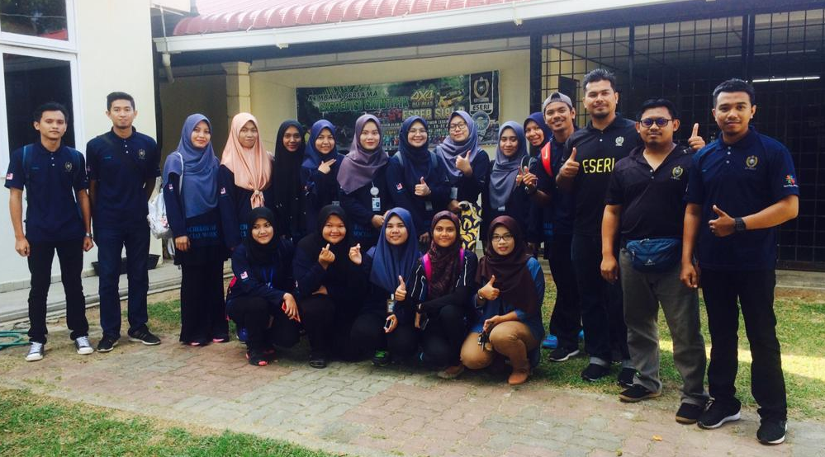
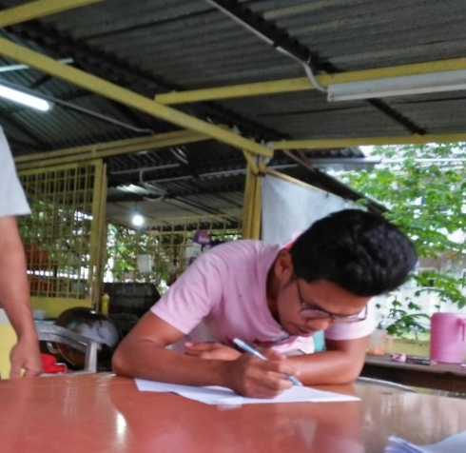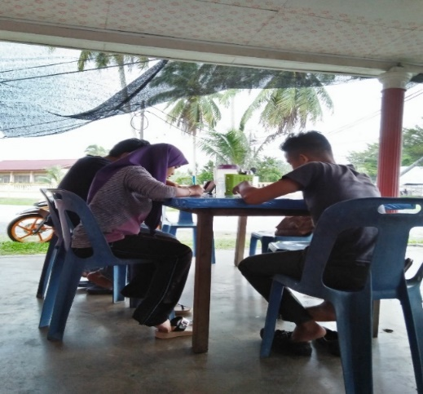

LAMPIRAN c: masalah sekitar kawasan kajian
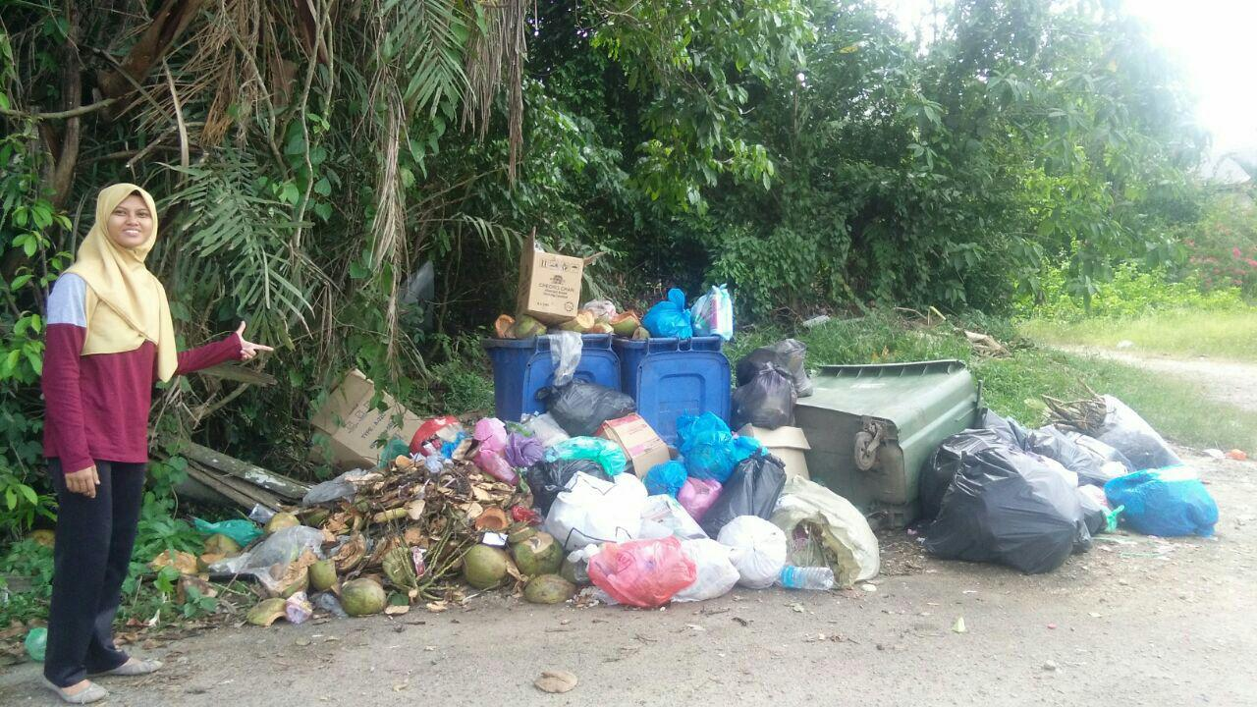

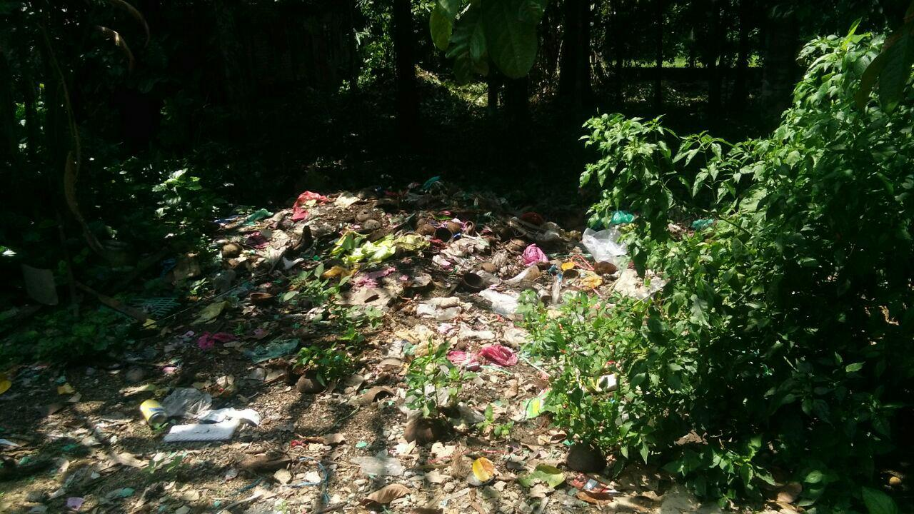

BIODATA CALON

Syazni binti Jusoh dilahirkan pada 16 Julai 1995 di Hospital Sultanah Nur Zahirah, Kuala Terengganu. Beliau menerima pendidikan awal di Sekolah Kebangsaan Seri Budiman 1, Sekolah Menengah Agama Marang dan Sekolah Menengah Kebangsaan Padang Negara, Kuala Terengganu. Kemudian, beliau melanjutkan pelajarannya ke peringkat Sijil Tinggi Pelajaran Malaysia (STPM) di Sekolah Menengah Menengah Kebangsaan Panji Alam, Kuala Terengganu. Seterusnya, setelah tamat STPM beliau telah melanjutkan pelajaran di peringakat Ijazah Sarjana Muda dalam bidang Kerja Sosial di Universiti Sultan Zainal Abidin (UNISZA) dan dijangka tamat pengajian pada tahun 2019.

